**国际教育学院2024年硕士研究生复试录取办法**

根据《大连理工大学2024年全国硕士研究生招生考试复试录取工作办法》文件精神和要求，特制定本单位复试录取方案。

**一、复试**

本学院2024年硕士研究生招生考试复试采取现场复试的形式。参加复试考生需满足各学科专业的复试分数基本要求，通过复试资格审查。

**（一）复试范围：**

实行差额复试，复试专业分数线、拟招生计划见下表，复试名单见附件1。

1.复试专业分数线：

|  |  |  |  |  |  |  |
| --- | --- | --- | --- | --- | --- | --- |
| 专业代码 | 专业名称 | 复试分数线 | | | | |
| 总分 | 外语 | 政治 | 业务课一 | 业务课二 |
| 045300 | 国际中文教育 | 362 | 55 | 55 | 85 | 85 |

2.专业（研究方向）拟招生计划：

|  |  |  |  |  |
| --- | --- | --- | --- | --- |
| 专业代码 | 专业名称 | 研究方向信息 | 统考拟  招生计划 | 划线录取方式 |
| 045300 | 国际中文教育 | 01汉语作为第二语言教学研究  02第二语言习得研究  03中外文化对比及中华文化传播研究 | 17 | 本单位内按当前专业划线，按当前专业排序录取 |

**（二）复试资格审查及既往材料要求：**

对考生复试资格进行网络线上审查，考生须在3月27日12:00前通过大连理工大学研究生招生管理信息系统中的复试材料上传模块（系统网址：http://202.118.65.123:8080/ksxt/login.aspx）上传下列证件及材料扫描件或照片：

1.身份证（正反面）。其中少数民族考生身份以报考时查验的身份证为准，复试时不得更改。

2.往届考生的学历学位证书，应届考生的学生证（每一页均须提交）或在读证明;

3.未通过网上学历(学籍)校验的考生需提供相关学历（学籍）的《教育部学历证书电子注册备案表》（认证报告）；

4.《诚信复试承诺书》（见附件2）；

5.《大连理工大学硕士研究生思想政治与综合文化素质考核表》（见附件3）；

6.本科期间全部课程成绩单；

7.大学英语四、六级证明；

8.个人简历。

以上每个材料以“序号+考生姓名+准考证号+材料名称”进行命名。所有材料存至一个压缩包，以“考生姓名+准考证号+复试专业”进行命名，并上传系统。复试资格审查不符合规定者，不予复试。

**（三）复试内容及分数：**

**第一阶段：**

1.思想政治素质和品德考核

采取“函调”的方式对考生的思想政治素质和品德进行考核。按要求提交《大连理工大学硕士研究生思想政治与综合文化素质考核表》扫描件或照片。

2.心理素质测试

考生须通过指定平台在3月28日17:00前完成心理素质测试，未在规定时间内完成心理素质测试者不予进行其他环节复试。心理素质测试结果不计入复试总成绩，作为录取时的参考。具体操作请见附件4《大连理工大学研究生复试心理测试操作流程及要求》。

**第二阶段：**

1.外语能力测试

外语能力测试由复试小组负责实施。重点考查考生对外语基本知识的掌握，以及听力和口语表达能力。考生使用初试外语语种进行测试，复试小组专家根据考生表现给出得分。外语能力测试考核总分30分。

2.综合素质和能力考核

考生须使用PPT进行个人汇报（3分钟以内）。主要汇报本科阶段课程学习，毕业论文，科研情况，本学科（专业）以外的学习、科研、社会实践（学生工作、社团活动、志愿服务等）、思想政治素质和道德品质、实际工作表现等。复试专家根据考生汇报情况进行提问（考生汇报过程中，专家可以打断提问），复试专家根据考生既往和表现情况给出得分。综合素质和能力考核总分120分。

3.专业素质和能力考核

专业素质和能力考核采取笔试考核和面试考核相结合的形式。其中，笔试考核为命题作文；面试考核，分为抽题作答和自主问答两部分。面试考核的抽题作答环节，由考生抽选题目，进行口头作答。面试考核的自主问答环节，由复试专家提出问题，考生进行口头作答。复试专家根据考生表现给出评分。专业素质和能力考核总分250分，其中笔试考核50分，面试考核200分。

**（四）复试日程安排：**

复试时间请见下表：

|  |  |  |  |  |  |
| --- | --- | --- | --- | --- | --- |
| 专业代码 | 专业名称 | 考核内容 | 考核地点 | 考核开始时间 | 报道和抽号时间 |
| 045300 | 国际中文教育 | 1.笔试考核  2.面试考核 | 国际教育学院（海川楼D座）D107 | 1.笔试考核：  3月29日14:00  2.面试考核：  3月30日8:00 | 3月29日 9:00-10：30 |

**（五）特殊加分政策：**

1.参加“大学生志愿服务西部计划”、“三支一扶计划”、“农村义务教育阶段学校教师特设岗位计划”、“赴外汉语教师志愿者”等项目服务期满、考核合格的考生，3年内参加全国硕士研究生招生考试的，初试总分加10分，同等条件下优先录取。

2.高校学生应征入伍服现役退役，达到报考条件后，3年内参加全国硕士研究生招生考试的考生，初试总分加10分，同等条件下优先录取。纳入“退役大学生士兵”专项计划招录的，不再享受退役大学生士兵初试加分政策。在部队荣立二等功以上，符合全国硕士研究生招生考试报考条件的，可申请免试（初试）攻读硕士研究生。

3.参加“选聘高校毕业生到村任职”项目服务期满、考核称职以上的考生，3年内参加全国硕士研究生招生考试的，初试总分加10分，同等条件下优先录取，其中报考人文社科类专业研究生的，初试总分加15分。

初试加分项目不累计，同时满足两项以上初试加分条件的考生按最高项加分。

申请初试加分的考生请于3月27日前将符合加分项要求的相关证明材料（含身份证件）扫描件发送至指定邮箱（liuyihang@dlut.edu.cn）。未在规定时间内按要求报备者，视为放弃特殊加分申请资格。

**（六）复试总成绩的计算办法**

复试总成绩的计算公式为：总成绩=外语能力测试成绩+综合素质和能力考核成绩+专业素质和能力考核成绩+复试特殊专长加分。

初试成绩满分为500分的专业，复试考核成绩为400分，其中外语能力测试30分，综合素质和能力考核120分，专业素质和能力考核250分。

凡复试考核成绩（不含加分）低于240分或综合素质考核成绩低于72分、或专业综合能力考核成绩低于150分、或外语能力测试缺考，即为不合格，不予录取。

**二、调剂**

调剂考生要满足《大连理工大学2024年全国硕士研究生招生考试复试录取工作办法》中规定的基本条件，具体调剂招生计划、调剂办法、规则流程等将于调剂前发布。

**三、体检**

我校2024年硕士研究生招生考试体检与新生入学体检合并。体检参照《教育部、卫生部、中国残疾人联合会关于印发〈普通高等学校招生体检工作指导意见〉的通知》（教学〔2003〕3号）要求，按照《残疾人教育条例》和《教育部办公厅 卫生部办公厅关于普通高等学校招生学生入学身体检查取消乙肝项目检测有关问题的通知》（教学厅〔2010〕2号）规定执行。

**四、录取**

1.考生总成绩的计算公式为：总成绩＝初试总成绩+复试总成绩。

2.严格依据考生总成绩在相应学科（类别）、专业（领域）的排名（排名依据考生总成绩确定；考生总成绩相同者，依次依据初试总成绩、业务课一成绩、业务课二成绩确定排名）、招生计划、思想政治表现、身心健康状况等择优确定拟录取名单，并报学校审批。

3.拟录取的定向就业硕士研究生须在被录取前与本单位、用人单位分别签订定向就业合同。

4.由于特殊原因想要保留入学资格的考生，于4月15日前将《保留资格申请表》（一式两份，详见附件5）签字版邮寄至辽宁省大连市甘井子区凌工路2号大连理工大学海川楼D120，电子版发至邮箱tiansy0310@dlut.edu.cn，审批同意后，保留资格1至2年。录取为保留入学资格的考生占用当年招生计划。

5.经考生确认的报考信息在录取阶段一律不作修改，对报考资格不符合规定者不予录取。

6.应届本科毕业生及自学考试和网络教育届时可毕业本科生考生，入学时未取得国家承认的本科毕业证书者，录取资格无效。

7.2024年拟录取的硕士研究生入学后3个月内，我校将对所有考生进行全面复查。复查不合格者，取消学籍；情节严重的，移交有关部门调查处理。

**五、信息公开与监督**

将在我学院官方网站上公布考生进入复试的初试成绩要求、专业招生计划、复试名单、复试录取工作细则、调剂通知、复试成绩、拟录取名单等相关信息。未经公示的考生不得录取。

监督联系人：衣老师

联系电话：0411- 84707457

联系邮箱：yihl@dlut.edu.cn

联系地址：辽宁省大连市甘井子区凌工路2号大连理工大学海川楼D座D117

**六、其他**

1.依据《招生管理规定》，学校认为有必要时可对相关考生再次复试。

2.复试期间发现考生不符合报考规定条件、政治思想道德及身心健康状况不符合录取要求的，一律视为不合格，不予录取。

3.考生本人须签写《诚信复试承诺书》，承诺所提交全部材料真实和复试过程诚实守信。

4.在复试过程中存在违规行为的考生，一经查实，即按照《国家教育考试违规处理办法》、《普通高等学校招生违规行为处理暂行办法》等规定严肃处理。

5.其他未尽事宜参照《大连理工大学2024年全国硕士研究生招生考试复试录取工作方案》

**七、联系方式**

联系人：田老师

联系电话：0411-84770162

联系邮箱：tiansy0310@dlut.edu.cn

联系地址：辽宁省大连市甘井子区凌工路2号大连理工大学海川楼D120

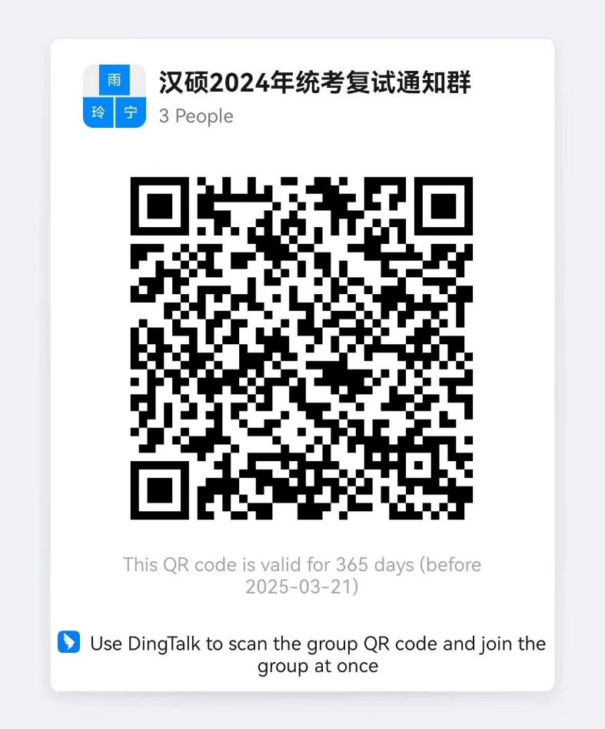同时，请参加复试的考生，加入钉钉群（群二维码见下方）。复试相关通知将在群内发布。